PARTNERSCHAFTSFEIER AM 17. UND 18. OKTOBER 2026

SAMSTAG, 17. OKTOBER 2026

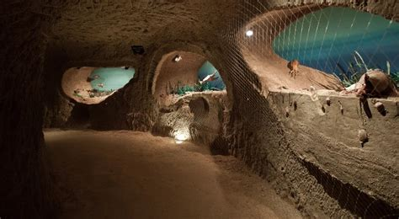
12.00 Uhr: Ankunft - Busparkplatz, Carrefour-Tankstelle
Anschließend: Mittagessen
14.30 Uhr Fahrt nach Fleury-la-Rivière
Besuch der Muschelhöhle
(ca. 1 bis 1,5 Stunden)
Anschließend Rückkehr nach Bazancourt bzw. ins Hotel
19.00 – 19.30 Uhr Transport der deutschen Gäste ohne Gastfamilie zum Treffpunkt.
19:30 Uhr Aperitif, Abendessen und Tanz
im Gemeindesaal von Saint-Étienne-sur-Suippe

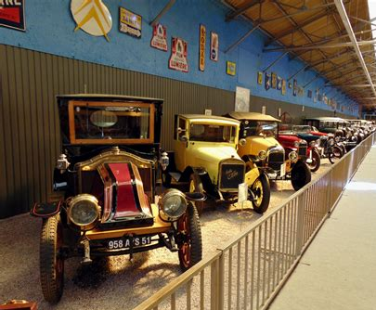
SONNTAG, 18. OKTOBER 2026:

9:30 Uhr Abfahrt von Bazancourt bzw. vom Hotel
10:00 Uhr Besuch des Automobilmuseums Reims
11:45 Uhr Offizieller Empfang der Gemeinde Bazancourt
Anschließend Mittagessen
15.00 Uhr gemütlichen Spaziergang zum Rocher de la Vierge (Jungfrauenfelsen)
und Rückkehr zum Bus am Rathaus
17.00 Uhr Abfahrt der deutschen Gäste

